«Alien World» (Чужой мир)

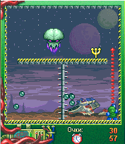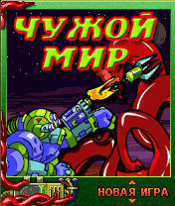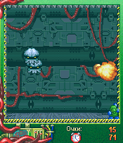

Потерпев крушение на неизвестной планете, пилот вынужден сражаться за свою жизнь с враждебными существами. Это чужой мир, он живет по своим, никому не ведомым законам. Если пилот расслабится хоть на секунду, допустит малейшую ошибку – инопланетяне уничтожат его.

В «Alien world» вы управляете выжившим пилотом, сражаясь с инопланетянами. В игре есть два режима - режим прохождения и режим выживания и 11 бонусов и видов оружия.

«Breaking Point» (Критическое положение)

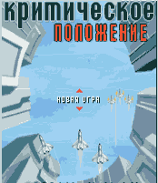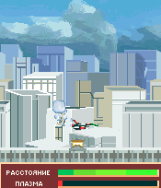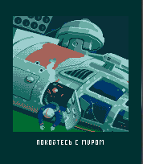

Один самолет против сотен вражеских кораблей. Они повсюду. Кажется, выжить невозможно. Но страху здесь не место. Только борьба! Только победа!

«Convoy» (Конвой)

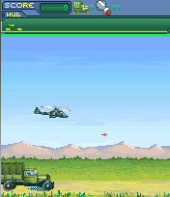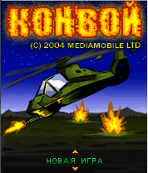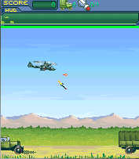

Начало войны стало для всех полнейшей неожиданностью. Регулярная армия была застигнута врасплох и уничтожена почти моментально, но народ не сдался - была создана армия сопротивления. Главной проблемой стала критическая нехватка оружия. Вам со своим отрядом предстоит решить эту проблему - вывезти боеприпасы и боевую технику с одного из секретных военных складов.

«Crazy Moto»

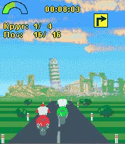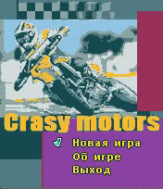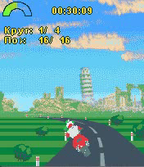

Вам не хватает адреналина? А плачевное состояние дорого, постоянно неудачная погода, да и мало ли что еще не позволяет вам участвовать в сумасшедших гонках ?… Тогда эта игра для вас!

«Desert Eagle» (Пустынный орел)

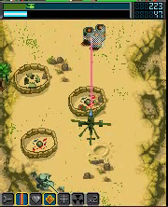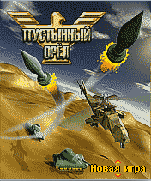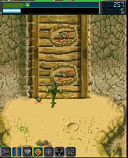

В отдельно взятой стране, являющейся вашим союзником, начался священный поход религиозных фанатиков. Правительство под угрозой смены режима, обратилось к вам за помощью. Вашу военную часть перебросили в жаркие пески, где каждый километр занят повстанцами. У вас одна задача – разрушить командный центр врага любой ценой.

«Desert Eagle» - платформенная аркада с видом сверху в духе «Desert Strike», в которой вы управляете вертолетом, уничтожая вражескую технику и здания. В игре есть большое количество разнообразного вооружения и бонусов - ракеты, лазер и даже ядерное оружие

«Mission To Mars» (Миссия на Марс)

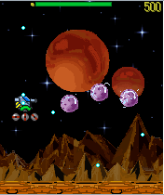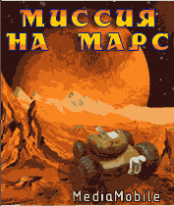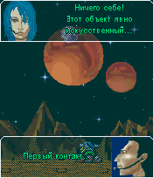

Недалекое будущее. Наконец земные технологии достигли уровня космических полетов по Солнечной системе. Люди побывали на Луне, и вот первый корабль с экипажем добрался до Красной планеты.

Игрок управляет марсоходом, который осуществляет посадку на поверхность Красной планеты. Машина оснащена оружием и может совершать прыжки через препятствия.

«Mummy» (Мумия)

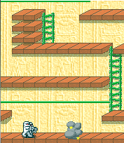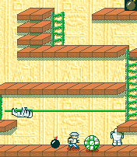

Вы - отважный археолог и, не смотря на трудности, смогли попасть в гробницу Великого фараона. Но что-то тут не так. Странное чувство не покидает вас. Неужели проклятие фараона существует?

«RocketShield» (Ракетный щит)

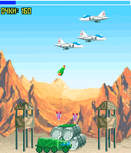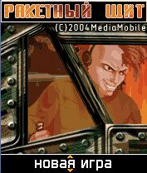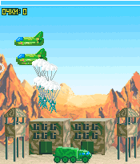

Вы находитесь на заставе, которую необходимо защитить от разрушения. Уничтожайте всех врагов - иначе они уничтожат вас.

«RocketShield» - аркада в стиле «Space Invaders» и «Paratroopers». Игрок управляет ракетной установкой и уничтожает парашютистов и самолеты.

«Speed Skiing»

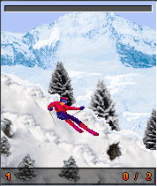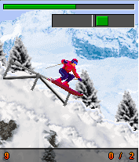

Если вы любите быструю езду, то новая игра от компании GFI Mobile (mobile.gfi.su) “Speed Skiing” отлично скрасит ваш досуг. Попробуйте себя в роли чемпиона мира по одному из самых экстремальных видов спорта – скоростному спуску. На пути к подножию горы вам встретятся множество препятствий. Перепрыгивайте через завалы камней, балансируйте на стальных парапетах, докажите себе, что покорить горы – это возможно!
После прохождения всех уровней игры за лыжника, вам предоставляется возможность играть за сноубордиста. Удачи!

«Strip points»

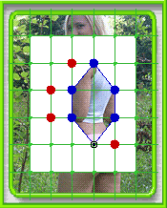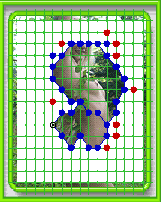

Эта игра удовлетворит потребности любого геймера. Она бесконечна и подразумевает постоянное самосовершенствование. Но этими качествами не исчерпываются ее достоинства. Дополнительным бонусом послужит то, что откроется вам в случае победы. Эстетическое наслаждение гарантировано, если вам, конечно, уже исполнилось 18…

«Strip Xonix»

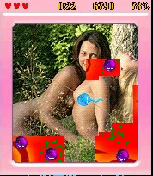

По известности с этой игрой может соперничать разве что «Тетрис». Простая и захватывающая, она становится еще и загадочной, так как за красным экраном скрывается дополнительный бонус. Приложив некоторые усилия, вы сможете разорвать занавес тайны и, заверяем вас, то, что вы увидите, вам понравится! Если вам, конечно, уже исполнилось 18…

«Gluk’oza Fighting»

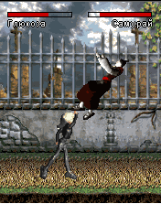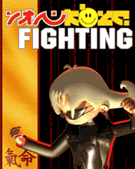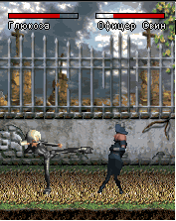

Компания GFI Mobile (www.mobile.gfi.su) продолжает сотрудничество с фирмой грамзаписи «Студия Монолит» (www.monolit-records.ru) и Глюк'оzой (www.glukoza.ru). На этот раз мы рады представить игру, созданную в лучших традициях классических файтингов - «Gluk’oza Fighting».

Сюжет гениален в своей простоте. Бои в стиле Mortal Kombat. Глюк’ozа, хрупкая и беспощадная, расширила круг противников. Теперь среди ее врагов присутствуют не только офицер Свин, но и знакомые нам по клипу «Невеста» Девушка в Красном и Самурай.

Почувствуйте себя Глюк’ozой и отведите душу, раздавая удары направо и налево. Все приемы хороши: бейте их ногами, проводите апперкоты, делайте подсечки. Если же сегодня у вас созидательное настроение, просто включите игру и, находясь в меню, подождите, пока искусственный интеллект не начнет сражаться сам с собой.

«Глюкоза VS Schvein»

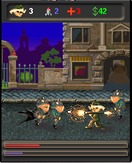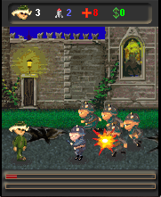

«Глюк'оzа VS Schvein» - это аркада с боковым скроллингом, сделанная в лучших традициях консольных игр - виртуальное воплощение Глюк'оzы расправляется с толпами свиней, то есть негодяев-бойфрендов. Это вся ненависть брошенных девушек, это ваши чувства - выразите их с помощью мобильного телефона.

«Глюк'оzа VS Schvein» - это стрельба с двух рук, Большая Базука, немного кун-фу и свиного фарша. Глюкоза изящно делает свиные отбивные, и нарезает катаной аккуратные кусочки мяса. Хрюшки в касках и их низкорослый Фюрер уже поджали хвосты.

Качественная графика и захватывающий игровой процесс, а также участие виртуального воплощения Глюк'оzы, делают игру интересной как поклонникам исполнительницы, так и другим любителям мобильного экшена.

«Достать соседа»

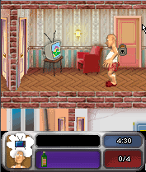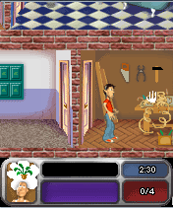

Если вы когда-нибудь имели проблемы с соседями, GFI Mobile (mobile.gfi.su) предлагает вам отыграться на виртуальном персонаже. Игра создана по мотивам известной компьютерной игры «Как достать соседа» (Neighbors from hell), издающейся в России компанией Руссобит-М. Как и в компьютерной игре, вы берете на себя роль некоего малолетнего хулигана, который стремится устроить как можно больше пакостей своему безумному соседу, придумывая самые невероятные и смешные ловушки, ставя подопытного в самые глупые ситуации.
Жанр игры близок к классическому adventure - в игре даже реализован курсор. Ваш персонаж может перемещаться по дому, подстраивать для соседа ловушки, комбинируя предметы, а потом - прятаться от справедливого возмездия. Задача игры – максимально «достать» и вывести из себя соседа.

«Лягва»

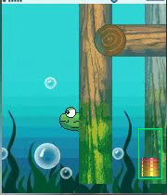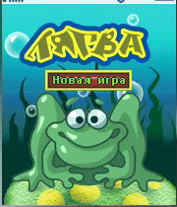

Эта игра для тех, кто хочет отдохнуть от милитаризма, насилия и порнографии.
Главный герой – лягушка по имени Лягва, которая хочет проплыть под водой как можно дольше, не всплывая. Она нашла трамплин, с которого можно прыгнуть посильнее. А можно и не прыгать посильнее – полная свобода. Лягва знает, что сразу после попадания в воду, она начнёт всплывать, поэтому её задача – грести вперёд и вниз. Одно плохо – лягушачьи силы ограничены, а восстановить их непросто.
«Трезвый Дед Мороз»

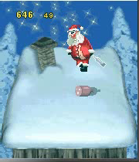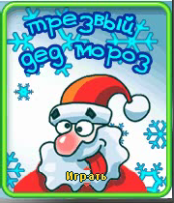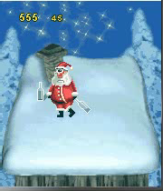

Кто-нибудь видел трезвого Деда Мороза? Таких не бывает, особенно в Новый год. Благодаря этой игре, вы почувствуете себя Дедом Морозом по-настоящему. Вам предстоит потребить как можно больше спиртного, остаться на ногах и не свалиться с крыши, куда вас зачем-то занесло

Сокровища Басты

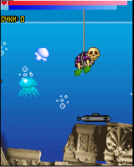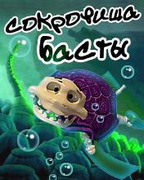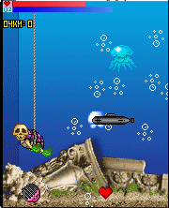

Баста обнаружила аквариум, в котором спрятаны сокровища. Достать их не просто, и только черепашка Ракета может справиться с этим. Но и для нее эта задача оказалась не из легких. Ведь аквариум населяют весьма недружелюбные существа: электрические медузы, прожорливые пираньи и даже акулы. К тому же, Ракета не может дышать под водой, поэтому время от времени заботливая Баста должна вытаскивать ее на поверхность.

«Таро»

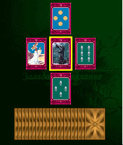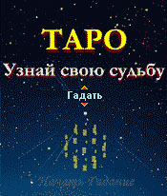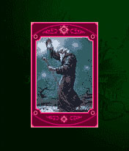

Испокон веков люди стремятся заглянуть в будущее. Существует множество способов приоткрыть занавес тайны. Мы рады предложить вам еще один - новый сервис для мобильных телефонов Таро.
Три классических расклада карт Таро теперь доступны вам в любой момент. По раскладу из трех карт вы можете выяснить, как относится к вам человек, по пяти картам – оценить ситуацию, а семь карт помогут прояснить развитие взаимоотношений. Будьте во всеоружии и будущее вас не разочарует!

DJ: Улетный скейт

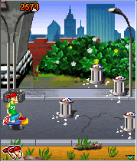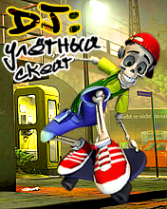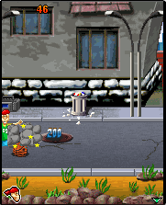

Если ты не любишь сидеть на месте, а предпочитаешь кататься на скейте и тусоваться, ДиДжей точно станет твоим другом. Он научит тебя сложным трюкам и ты сможешь прокатиться с ним на скейте по улицам города. Но будь внимателен, потому что дороги небезопасны. То тут, то там встречаются ямы и лужи, между которыми надо умело лавировать. Прояви свое мастерство и помоги Диджею справиться с препятствиями!

Переполох в холодильнике

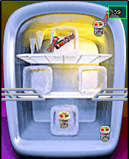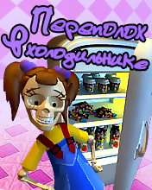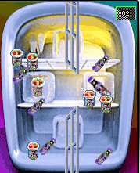

Однажды Стюле захотелось съесть любимый йогурт «Скелетоны». Заглянула она в холодильник и обнаружила, что там творится что-то невероятное. Дринки и йогурты так перемешались, что одной ей не справиться с таким беспорядком. Помогите Стюле разобраться с непослушными продуктами и разложить все по своим местам. Ну, вы понимаете: йогурты отдельно, дринки тоже отдельно.

«Полет в Новый год»
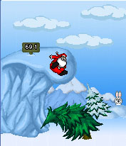

Новый Год приближается! К каждому из нас спешит Дедушка Мороз - мужественный и обязательный волшебник. Прежде чем принести праздник в каждый дом, ему надо хорошенько потренироваться в полетах. Помогите Деду Морозу поднатореть в левитации, и все жители постсоветского пространства скажут вам большое человеческое спасибо!

«Santa Shoot»

В преддверии праздника каждый из нас должен пройти определенную подготовку. И в первую очередь это касается Санты - волшебника, отвечающего за регулярное проведение Нового Года. На этот раз традиционные олени не сопровождают Санту и добираться ему придется самостоятельно. Помогите ему достичь цели и получите удовольствие от азартного и веселого соревнования, кто дальше закинет Санту.

«Bottle Racing»
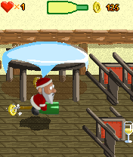
Что делать Деду Морозу 1 января, когда с работой уже покончено, а в Великий Устюг возвращаться не хочется? Постпраздничный мир напоминает поле боя: разбросана кухонная утварь, всюду недопитое спиртное и даже дензнаки… Остается оседлать бутылку шампанского и, уворачиваясь от мешающей мебели, постараться найти как можно больше финансового и спиртного горючего. Помогая Деду Морозу, помните, что приобретенные навыки пригодятся и вам!

«Снежки»

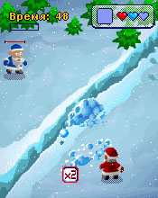
Наконец нам предоставляется возможность выяснить, кто круче, наш Дед Мороз или их Санта-Клаус. Поддержите отечественного волшебника!
Оружие выбрано самое зимнее – снежки, в роли которых могут выступать, помимо традиционных комков снега, огненные шары, гранаты и парализующие противника мега-снежки.
Дед Мороз обладает целым ворохом дополнительных возможностей: на его стороне зайцы, снежные горки и, что самое главное, разработчики игры.

